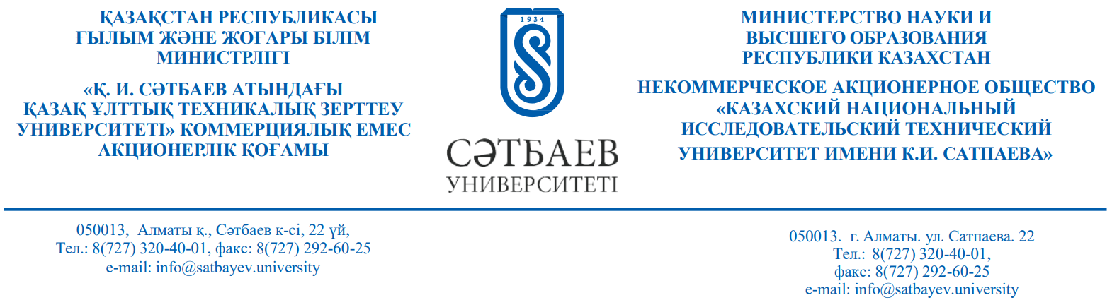
БҰЙРЫҚ 30.01.2026 № 46-П/Ө
«Көлік қызметтері» даярлау бағыты бойынша (БББТ D147 – «Көлік қызметтері»; БББТ D148 – «Логистика (сала бойынша)») Диссертациялық кеңесі
№ | Тегі, аты-жөні, атқаратын позициясы | Ғылыми дәрежесі, ғылыми атағы, мамандық шифры | Жұмыс орны және лауазымы
1 | Абдуллаев Сейдулла Сейдеметович  Төраға | техника ғылымдарының докторы, 05.22.06 – «Теміржол жолы, теміржолдарды іздестіру және жобалау», профессор | «Қ.И.Сəтбаев атындағы Қазақ Ұлттық Техникалық Зерттеу Университеті» КЕАҚ, М.Тынышбаев атындағы көлік инженериясы және логистика мектебінің Директоры
2 | Илесалиев Дауренбек Ихтиярович  Төрағаның орынбасары | техника ғылымдарының докторы, профессор | Ташкент мемлекеттік көлік университетінің профессоры
3 | Сатыбалдиева Динара Оразовна  Ғылыми хатшы | Философия докторы (PhD), 6D051800 - «Жобаларды басқару» | М.Тынышбаев атындағы көлік инженериясы және логистика мектебінің Директорының орынбасары, «Логистика» кафедрасының қауымдастырылған профессоры
4 | Адилова Наздана  Джемс-Уатовна  ДК мүшесі | Философия докторы (PhD) 6D090100 – «Көлікті пайдалану және жүк қозғалысы мен тасымалдауды ұйымдастыру» | «Әл-Фараби атындағы Қазақ Ұлттық университеті» КЕАҚ «Бизнес-технологиялар» кафедрасының аға оқытушысы

